**POZDRAVLJENI**

Bližajo se prazniki – velika noč – in v ponedeljek imamo praznik, zato za ta dan seveda ne boste dobili nalog.

Tudi jutri boste pouk opravili malo drugače. Pomagajte staršem pri pospravljanju, delajte pirhe, ustvarjajte kakšne izdelke po svojih željah, kar vam je pač všeč. Predvsem pa veliko časa preživite na prostem.

**Nekaj predlogov, kaj lahko počnete:**

**- Vaje s kolebnico** . Za pomoč izvedbi si oglej videoposnetek na spletu (spreglej reklame).

<https://www.youtube.com/watch?v=6ftxfwdAcC4>

-sonožni preskoki na mestu naprej

-sonožni preskoki na mestu nazaj

-preskoki s prestopanjem na mestu

-preskoki s prestopanjem v gibanju

**- Ali zadeneš?**

Potrebuješ žogico in kolebnico

Oblikuj svoj krog s kolebnico. Postaviš se 4 do 5 metrov stran od kroga. Mečeš žogico tako, da pade enkrat zunaj, drugič znotraj ali na rob kroga, tako kot si prej določiš. Štej, kolikokrat ti je uspelo.

- **Branje pravljice**

Če imate možnost, pojdite ven na vrt ali dvorišče (lahko tudi na balkon) in s seboj vzemite pravljico, ki jo morda še niste prebrali in jo nekje zunaj, na toplem soncu, preberite.

- **Ristanc -** Za igro potrebuješ kredo in kamenček. Nariši polje s kvadrati, kot na sliki. Kamenček vržemo v prvi kvadratek in skačemo po oštevilčenih kvadratih. V enojno polje skačemo z eno nogo, v dvojno pa z obema istočasno. Pri obratu se obrnemo v skoku. Pomembno je to, da nikoli ne skočimo na črto. V polkrogu na vrhu, si lahko odpočijemo, nato se na enak način vrnemo na izhodišče, vmes pa poberemo svoj kamenček. Tako nadaljujemo po naslednjih številkah. Če kamenčka ne vržemo v pravi kvadrat ali se med skakanjem prevrnemo ali v enojnem kvadratu stopimo na tla tudi z drugo nogo, je na vrsti naslednji igralec. Zmaga igralec, ki uspešno konča z devetico. Lahko pa se igraš tudi sam – a.

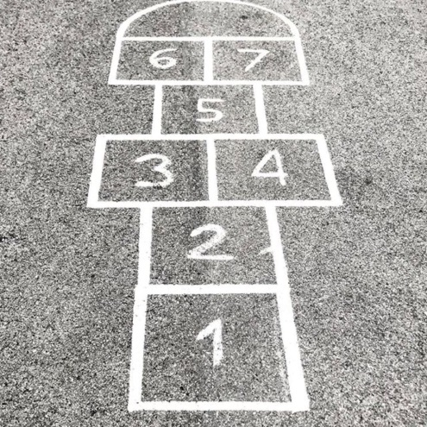

**- Oblecimo drevo** - Naša drevesa bi potrebovala novo obleko. Poišči si drevo ob hiši ali v gozdu in ga polepšaj (če imaš to možnost).

Potrebuješ: bel papir, ki ga zrežeš na večje pravokotnike ali kvadrate, daljšo vrvico ali volno. Na papir nariši različne risbice, lahko tudi kaj napišeš. Vse to nalepi ali priveži na vrvico in ovij okoli drevesnega debla. Poglej sliko spodaj.

Če ti bo uspelo, poslikaj in mi, prosim, pošlji.

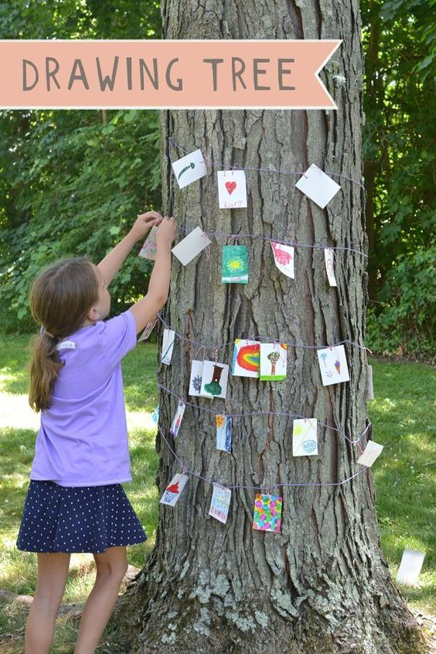

**Lepo se imejte!**

**Vaša učiteljica**

**PROSTI ČAS – OPB**

Učiteljica OPB vam pošilja še nekaj idej za preživljanje prazničnih dni .

LEPO PRAZNUJTE VELIKONOČNE PRAZNIKE!

DOMA SI LAHKO NAREDIŠ TEKMOVANJE ZA NAJLEPŠI PIRH IN ORGANIZIRAŠ DRUŽINSKE VELIKONOČNE IGRE.

**Velikonočne igre**

Že od nekdaj so bile po vsej Sloveniji zelo priljubljene igre s pirhi. Od kraja do kraja so bile različne.

Ciljanje pirhov ali sekanje

Najpogostejša različica, to je ciljanje pirhov. Na Veliko noč so se po maši ljudje zbirali okrog cerkva, gostiln, na trgih ... Otroci so lepo okrašene pirhe prinesli ciljat. Nastavili so jih ob zid ali drevo, starejši fantje in možje pa so jih ciljali. Sekanje pirhov je tekmovanje, pri katerem tekmovalci s kovanci ciljajo v pirhe z razdalje približno 1,40 metra. Vsak tekmovalec poskusi trikrat. Pri polnem zadetku, ko kovanec ostane v pirhu, tudi če ga obrnemo, tekmovalcu pripadata pirh in kovanec ter dobi 3 točke. Pri zadetku, ko kovanec izpade, če pirh obrnemo, mu pripadata 2 točki. Če kovanec zadene in poškoduje samo lupino ter se odbije, dobi tekmovalec 1 točko. Tekmovalci, ki si delijo prvo, drugo ali tretje mesto, gredo v finale in mečejo vsak po tri mete toliko časa, da se izkaže, kdo je najboljši.

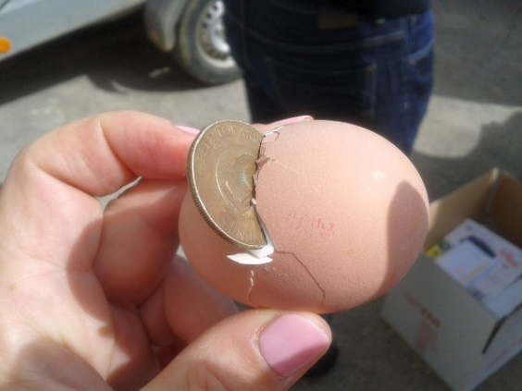 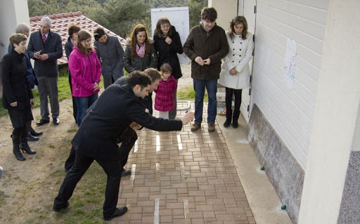

Zbijanje pirhov  
Zbijanje pirhov se izvaja s krivo palico dolžine 30 centimetrov. Pirh je postavljen 6 metrov stran od tekmovalca, ki si način metanja palice izbira in ima na voljo tri mete. Vsak zadetek pirha, ne glede, kako je palica vržena in kako pade, šteje točko. Zmagovalec je tekmovalec z največjim številom točk. Pri neodločenem izidu odloča dvoboj. Zadeti pirhi, ki počijo ob zadetku, ostanejo tekmovalcu.

Valicanje – trkljanje pirhov po grabljah  
Dvoje grabelj je postavljenih vzporedno (1–2 centimetra narazen) z gornjimi konci dvignjenimi 30 centimetrov od tal. Po tleh je pogrnjena odeja od konca grabelj naprej. Balinpirh je postavljen na odejo v krog premera 20 centimetrov, 1 meter od konca grabelj. Tekmovalec lahko postavi balinpirh na poljubno mesto v krogu. Pirh zakotalimo z najvišje točke ročajev grabelj. Za vsak zadetek balinpirha se šteje točka. Vsak tekmovalec ima pet poskusov (kotali pet pirhov), zmaga tisti, ki jih ima največ. Pirhi, ki počijo ob zadetku, ostanejo tekmovalcu.  
(obstaja podobna igra, kjer je namesto grabelj perivnik)

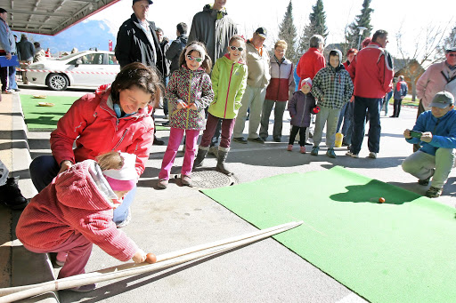

Štrucanje  
Dva tekmovalca s svojima pirhoma tolčeta drug ob drugega. Tisti, ki se mu jajce prej razbije, izgubi in mora izročiti razbito jajce zmagovalcu. Pomembno je poznavanje jajčne lupine, saj tisti, ki to dobro obvlada, hitro najde najbolj ranljivo točko nasprotnikovega pirha. Jajca so namreč najbolj ranljiva na peti, kjer ima jajce lunico. Sicer pa je treba z jajcem udarjati na lahko, drugače se razbije lupina tistega, ki udarja premočno. Če je udeležencev veliko, lahko igra traja precej časa, saj pridejo do končnega zmagovalca po sistemu izpadanja.

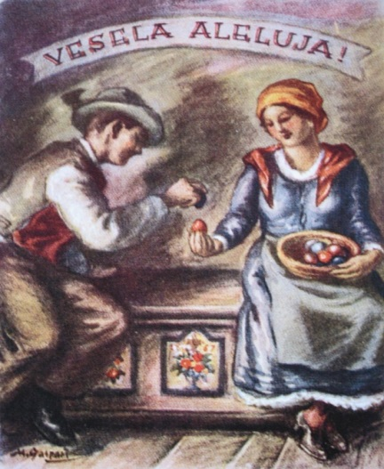

**VRTIČKANJE, petek 10. 4. 2020**

Ker se bliža podaljšan vikend in velikonočni prazniki za danes za vas ena sama naloga. Danes si ti v vlogi zalivalca/ke rož, zato zalij vse rože, ki jih imate po stanovanju ali v hiši.

Potem pa preprosto uživajte v prazničnih dneh in barvanju pirhov☺

Pa VESELE VELIKONOČNE PRAZNIKE!

Učiteljica Živa